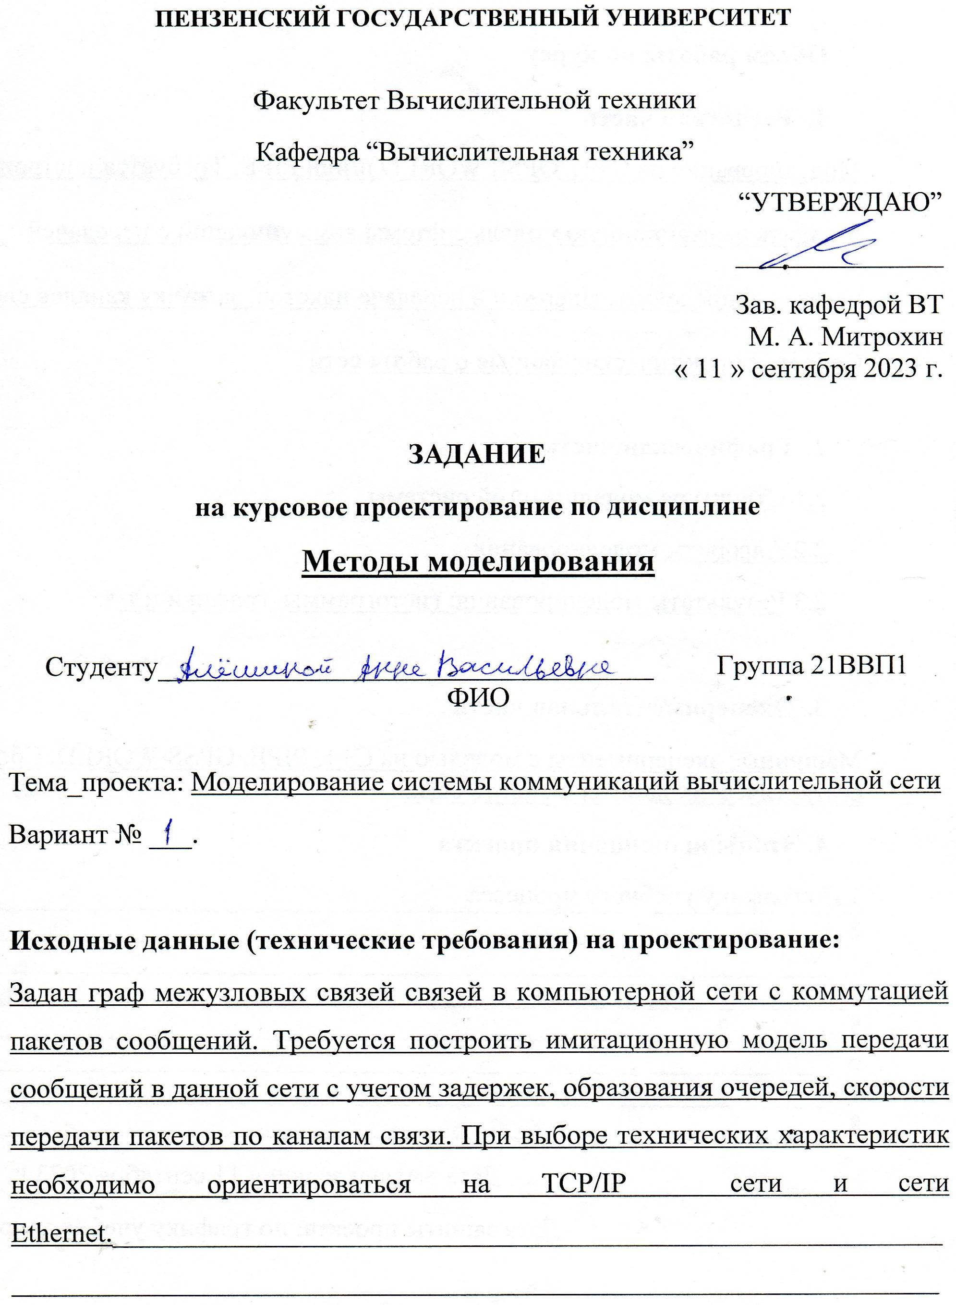
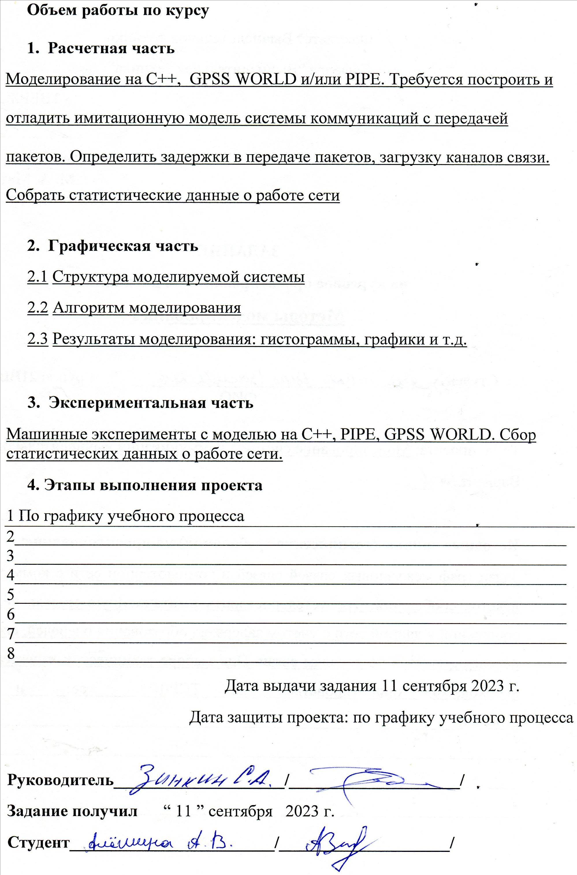
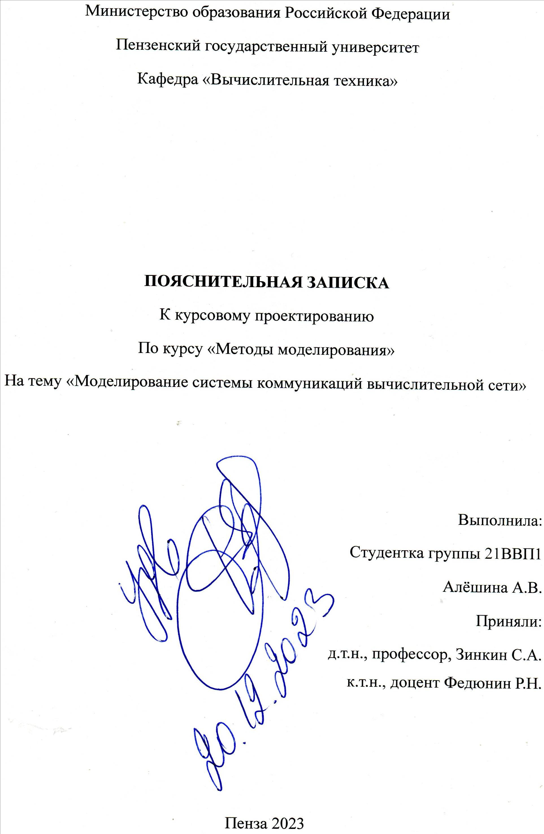
Содержание

Введение 2
1. Моделирование сети 3
1.1 Структура моделируемой сети 3
1.2 Разработка алгоритма моделирования 4
1.3 Результаты моделирования 5
1.4 Моделирование в PIPE 8
Заключение 9
Список используемых источников 10
Приложение A 11
Приложение Б 14
Приложение С 16
Приложение D 17

Введение

Цель курсового проекта – построение имитационной модели передач сообщений в заданной сети с учетом задержек, образования очередей, скорости передачи пакетов по каналам связи. А именно – построение модели интернет – сети. В качестве системы моделирования был выбран программный продукт GPSS World.
В переводе с английского General Purpose Simulation System — система моделирования общего назначения. Это такой язык моделирования, Который используется для имитационного моделирования различных систем. Но в основном GPSS задействуется в системах массового обслуживания.
В программе на языке GPSS достаточно сложно представить непосредственно процессы обработки данных на уровне алгоритмов. Кроме того, модель представляет собой программу, а значит не имеет графической интерпретации, что затрудняет процесс разработки модели и снижает наглядность модели в целом.

1. Моделирование сети

1.1 Структура моделируемой сети
Граф коммуникаций с проставленными именами узлов и каналов передачи данных показан на рисунке 1.
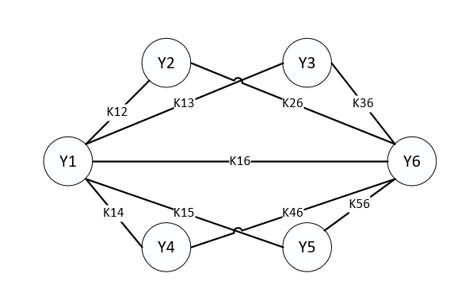
Рисунок 1. Граф с именами узлов и каналами передачи.

На основе полученной сети коммуникаций определено два маршрута передачи пакетов:
- направление 1-го: 2-6-5-1-3;
- направления 2-го: 4-6-2-1;

1.2 Разработка алгоритма моделирования
Выполнение оператор на узле реализуются следующими операторами:
SEIZE y5
ADVANCE 250
RELEASE y5
Имитация передачи результата выполнения оператора (на определенном узле) другому оператору (на другом узле) через канал передачи данных производится следующим образом . В качестве примера выбрана передача пакета с узла y2 на узел y6:
SEIZE y2
SEIZE k26
SEIZE y6
ADVANCE 250
RELEASE y6
RELEASE k26
RELEASE y2

1.3 Результаты моделирования
Результаты моделирования приведены на рисунках в приложение B. По результатам видно, что моделирование прошло успешно. На блоке Generate было сгенерировано 50000 (23600, 14000) транзактов, которые с учетом логических условий прошли по всем узлам через каналы передачи без потери данных.
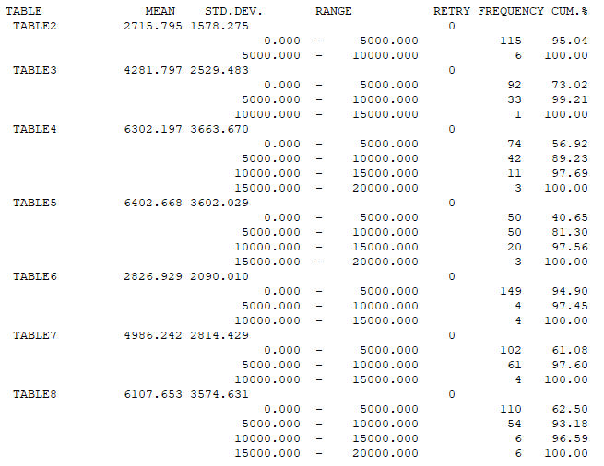
Рисунок 2. При GENERATE 50000
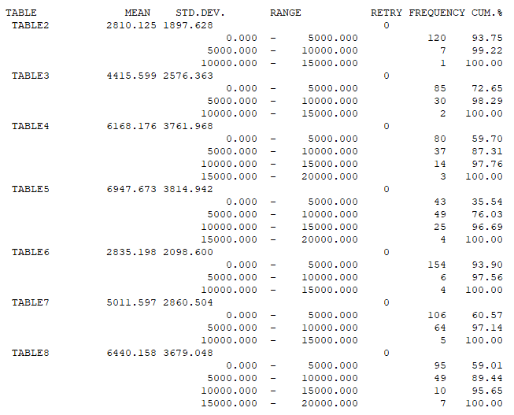
Рисунок 3. При GENERATE 23600
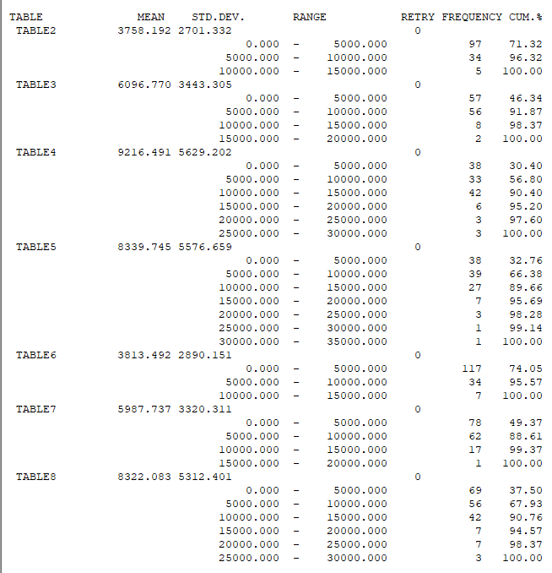
Рисунок 4. При GENERATE 14000
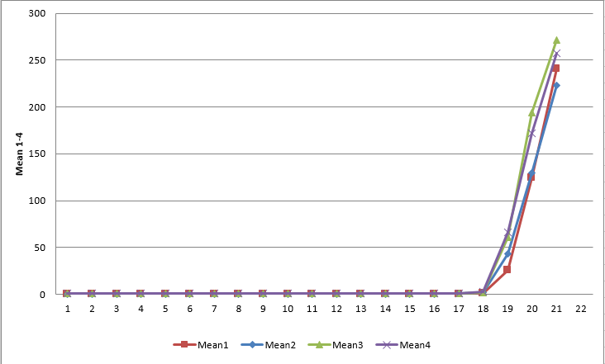
Рисунок 4.1. График маршрута 1
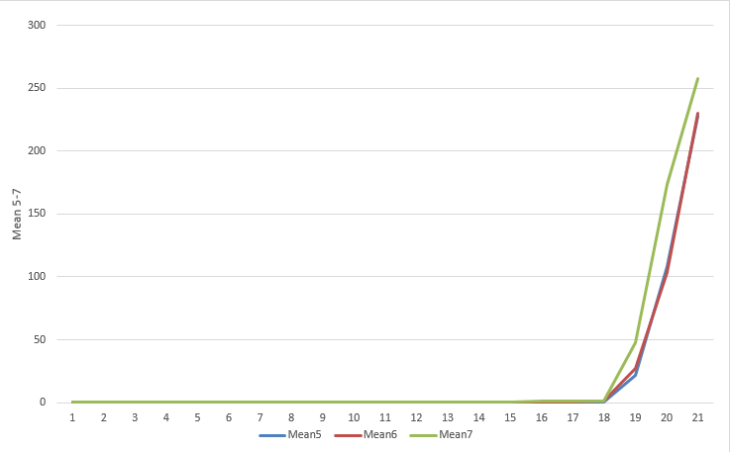
Рисунок 4.2 График маршрута 2

1.4 Моделирование в PIPE
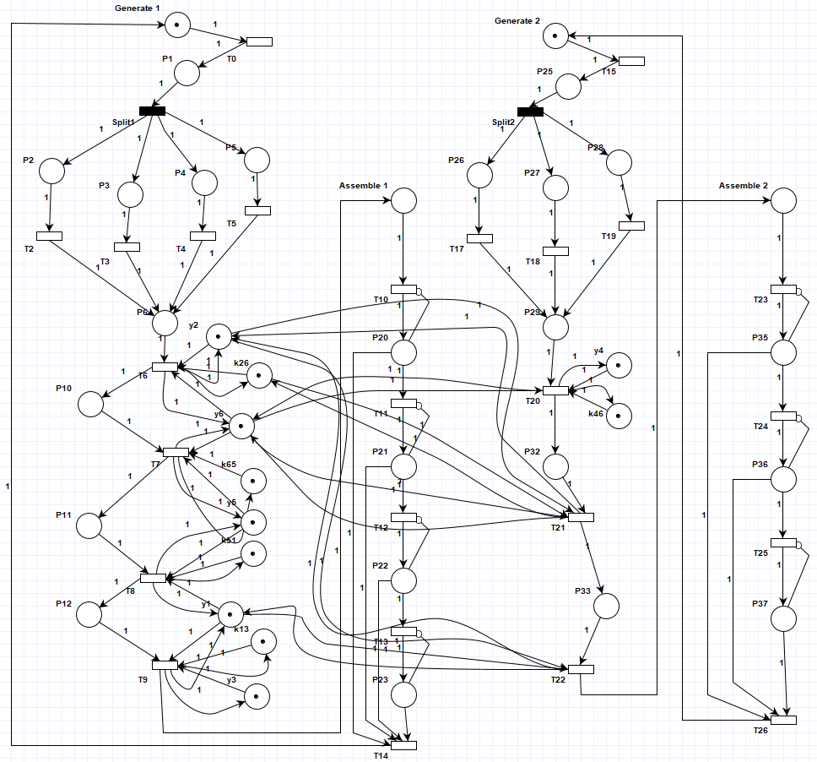
Рисунок 5. Модель сети в PIPE
Вершины с именами Y(значение) и k(значение) соответствуют графу.
Вершины с именами P1-P5, P25-P28 – моделируют разбиение пакета на части.
Вершины с именами P20-P23, P35-P37 – моделируют воссоздание пакета из частей.
Остальные вершины являются вспомогательными компонентами для функционирования системы.

Заключение
При выполнении данной курсовой работы были получены навыки моделирования на языке GPSS-WORLD. Были изучены основные операторы данного языка.
В ходе выполнения курсовой работы по заданному графу коммуникаций была создана структура сети, которой были назначены имена узлов и каналы передачи данных. Была создана имитационная модель передачи сообщений по сети. По результатам моделирования был получен отчет, показывающий всю информацию о транзактах, проходящих через разные блоки модели.

Список используемых источников
- Кудрявцев Е. М. GPSS World. Основы имитационного моделирования различных систем. / Е. М.. Кудрявцев. - М.: ДМК Пресс, 2004. – 320 с.
- Е.В. Смирнова, П.В. Козик. Технологии современных сетей Ethernet.
Методы коммутации и управления потоками данных. - СПб.: БХВПетербург, 2012. - 272 с.
- Томашевский В., Жданова E. Имитационное моделирование в среде GPSS. / В. Томашевский, E. Жданова – М.:Бестселлер, 2003. – 416 c.
- Шеннон P. Имитационное моделирование систем – искусство и наука.
- В.Д. Боев. Моделирование систем. Инструментальные средства GPSS
World. - СПб.: БХВ-Петербург, 2004. - 368 с.

